Anggota : - Megi Fitriyanto ( 09011281924056 )

- Nur Muhammad Erji Ridho Lubis ( 09011281924072 )

- Amailia ( 09011281924057 )

Kelas : SK 3 B

**Aplikasi Catatan Hutang**

Permasalahannya :

Pemilik warung mencatat semua orang yang menghutang dalam buku dan ketika ingin melihat nama orang yang jumlah hutangnya terbanyak atau ketika ada orang yang ingin membayar hutangnya, harus dilihat satu-satu perlembar pada catatan buku pemilik warung dan hal tersebut memakan waktu yang lama.

Solusi :

1. Pemilik warung akan lebih mudah dalam mengecek data seperti urutan nama orang yang menghutang dari jumlah terbanyak hingga sedikit.
2. Pemilik warung lebih mudah melihat tempo pembayaran yang paling dekat hingga yang masih lama.
3. Pemilik warung lebih efisien dalam mencari data orang yang menghutang, ketika penghutang ingin melunasi hutangnya.

Deskripsi :

Object : - Pelanggan

- Barang

- Metode Pembayaran

- Tagihan

Variable : - Invoice

* invoice
* id barang (multi)
* id pelanggan
* id metode
* tempo
* total
* status

- Pelanggan

* id
* nama_pelanggan
* alamat_pelanggan
* no_hp

- Barang

* id
* nama_barang
* harga
* stok

- Metode Pembayaran

* id
* nama_metode
* rekening

Algoritma :

1. Deklarasikan object pelanggan, barang, metode pembayaran dan tagihan.
2. Didalam tiap object dideklarasikan variable berdasarkan deskripsi di atas.
3. Kemudian deklarasikan method main untuk menampilkan menu crud data tiap object.
4. Didalam object pelanggan, dapat melakukan input, update, pencarian dan menampilkan data pelanggan.
5. Didalam object barang, dapat melakukan input, update, pencarian dan menampilkan data barang.
6. Didalam object metode pembayaran, dapat melakukan input, update dan menampilkan seluruh metode pembayaran.
7. Didalam object tagihan, dapat melakukan input invoice, pengurutan berdasarkan nominal hutang atau tempo hutang, update status pembayaran dan pencarian invoice.
8. Setiap proses selesai dilakukan, pengguna (pemilik warung) ditanya apakah ingin melanjutkan program atau ingin menghentikannya.

Implementasi dari 5 Materi Algoritma dan Pemprograman 2 :

1. Pada program catatan hutang ini menggunakan abstract data type (ADT) untuk memisahkan struktur penyimpanan dari beberapa object antara lain, pelanggan, barang, metode pembayaran dan tagihan.
2. Struktur data yang digunakan yaitu array dengan tipe arraylist untuk mempermudah menyimpan data yang menghutang dan pemilik warung juga bisa menambah dan mengupdate data yang telah diinisialisasi.
3. Perulangan yang digunakan yaitu while dan for. Perulangan while digunakan untuk membuat menu awal dari beberapa object seperti pelanggan, barang, metode pembayaran dan tagihan.
4. Perkondisian yang digunakan yaitu if…else if…else. Perkondisian ini digunakan pada setiap menu crud seperti input, update, cari dan urut, sehingga pemilik warung dapat memilih menu tersebut.
5. Pencarian yang digunakan yaitu sequential search. Pencarian ini memudahkan pemilik warung dalam mencari data orang yang menghutang seperti pada menu crud object invoice. Dengan menginput id orang yang menghutang, maka akan keluar tampilan datanya.
6. Pengurutan digunakan pada menu object tagihan yaitu mengurutkan nominal hutang dan tempo pembayaran. Dua pengurutan tersebut terdapat di menu crud, sehingga pemilik warung dapat melihat data orang yang menghutang berdasarkan urutan nominal hutang yang terbanyak hingga sedikit atau tempo pembayaran yang masih lama atau terdekat.

Screen Shot Codingan fungsi main: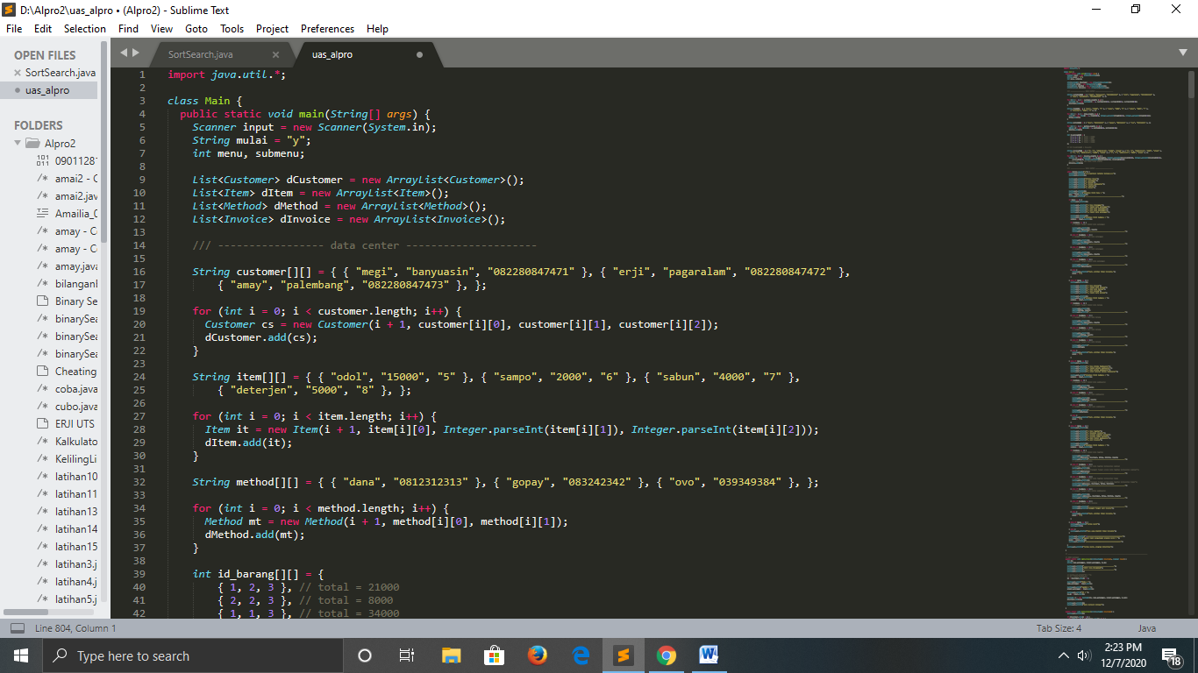

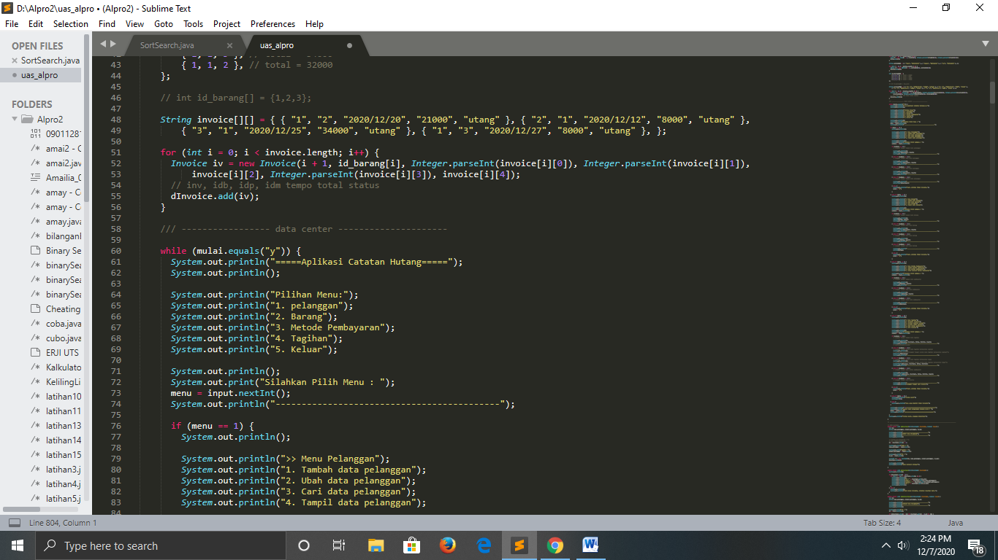

Penjelasan :

Pada codingan diatas, fungsi main awal menggunakan arraylist untuk menyimpan object ke dalam sebuah array. Agar tipe data variabel item dan invoice dari string dapat diubah menjadi integer, maka digunakan method parseInt(). Untuk setiap perulangan pada variabel customer, item, method dan invoice terdapat method add yang digunakan untuk mengisi data yang telah diinsialisasi ke dalam object arraylist pada variabel penampung.



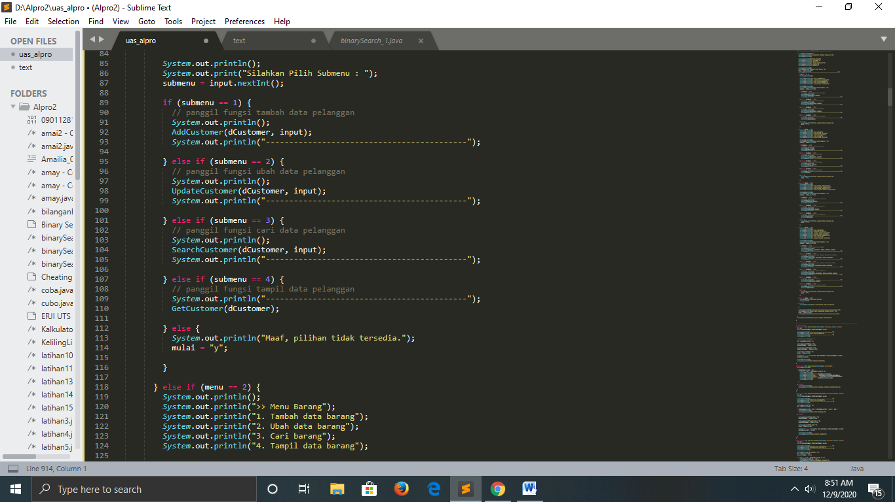

Penjelasan :

Pada codingan diatas menggunakan perulangan while untuk menampilkan menu awal dari beberapa object seperti pelanggan, barang, metode pembayaran dan tagihan. Ketika pemilik warung memilih menu tersebut, maka akan muncul menu crud disetiap object. Untuk menampilkan menu crud digunakan pengkondisian if…else if…else.

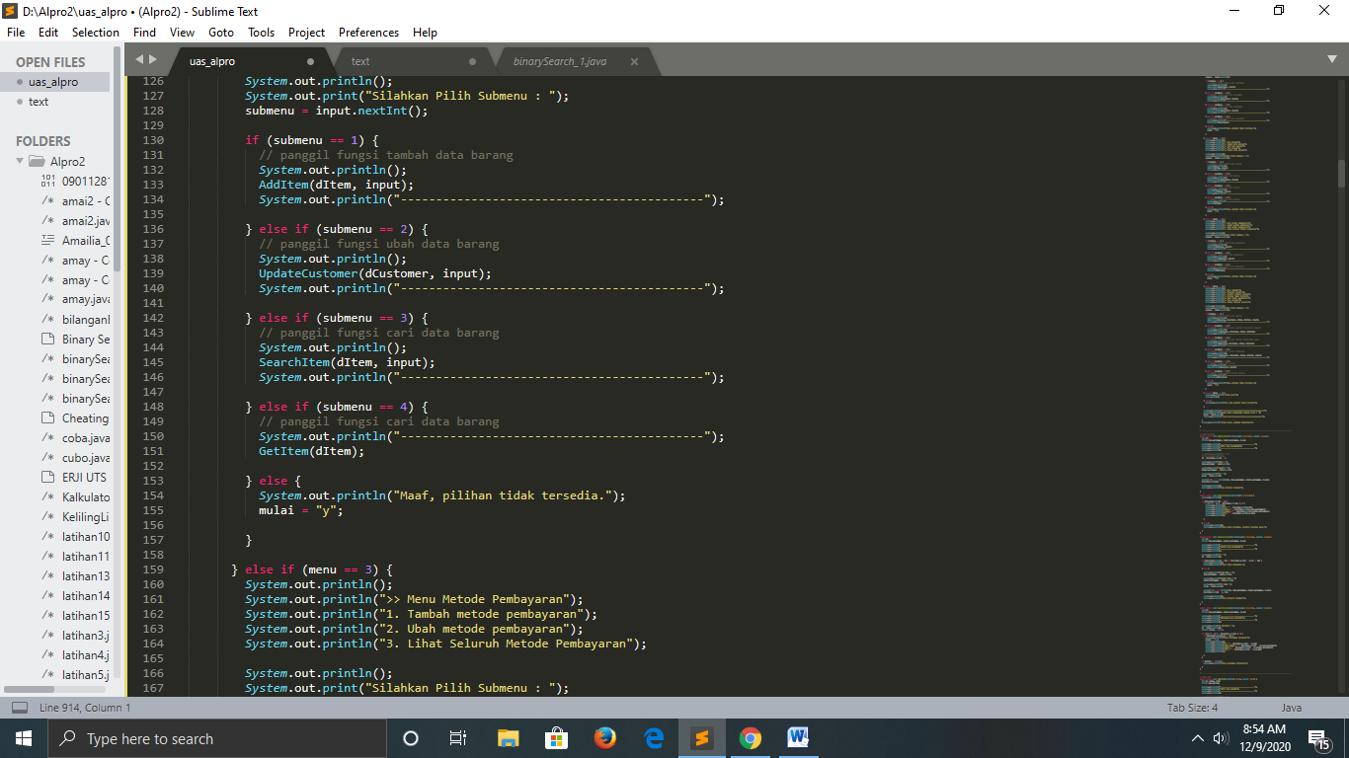

Penjelasan :

Pada codingan diatas menggunakan perkondisian if…else if…else untuk menu crud object barang dengan variabel submenu adalah variabel penampung untuk pilihan dimenu crud dan ketika pilihan menu yang dimasukkan pemilik warung tidak ada, maka akan langsung ke kondisi else dengan tampilan yang keluar yaitu Maaf, pilihan tidak tersedia. Pada codingan ini untuk mempermudah pemilik warung dalam menginput, mengupdate, mencari dan menampilkan data barang yang dihutangkan. Untuk codingan bagian akhir yaitu kondisi else if untuk menu crud pilihan ke-3 dari menu awal object metode pembayaran.

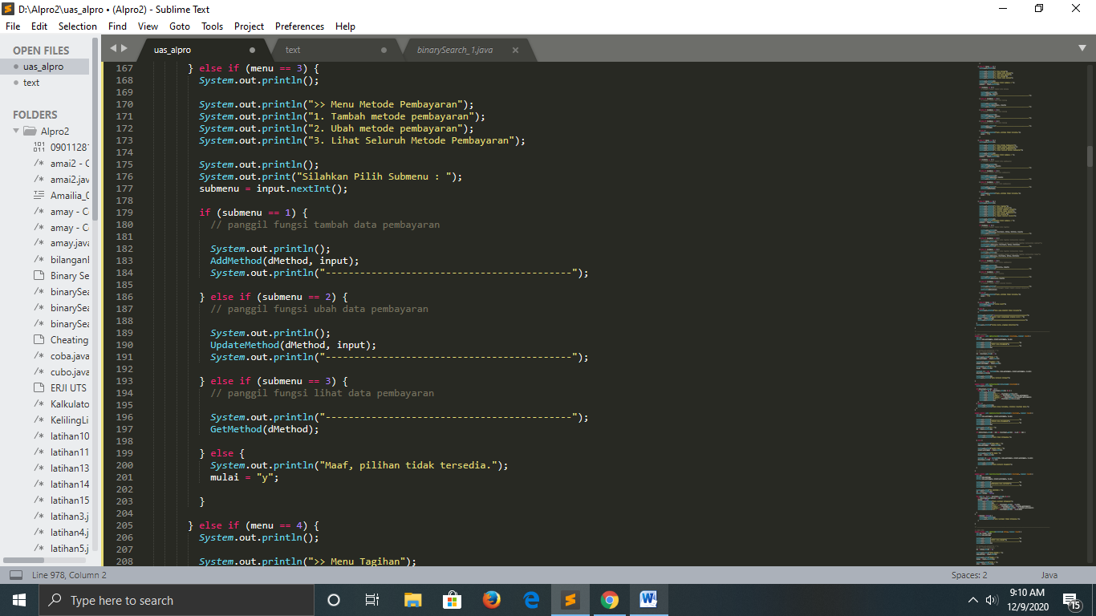

Penjelasan :

Pada codingan diatas dengan kondisi if…else if…else untuk pilihan dimenu crud dari object metode pembayaran. Dari codingan tersebut mempermudah pemilik warung dalam menambah, melihat atau mengupdate orang yang akan melakukan pembayaran hutangnya. Jika pemilik warung memasukan pilihan yang salah maka program akan menampilkan “Maaf, pilihan tidak tersedia”. Untuk codingan bagian bawah pada kondisi else if untuk pilihan menu awal object tagihan.

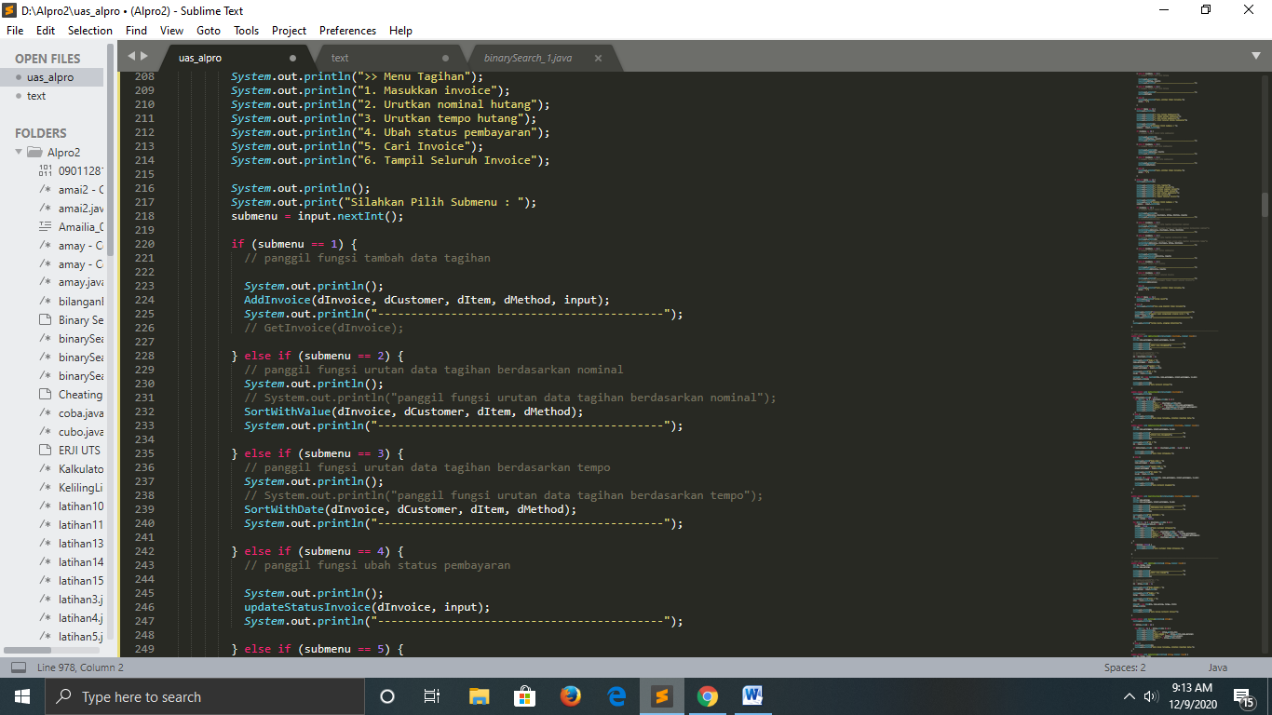

Penjelasan :

Pada codingan diatas merupakan menu crud untuk object tagihan yang menggunakan pengkondisian if…else if…else yang akan menampilkan sub menu yang merupakan variabel penampung untuk pilihan menu crud seperti melihat urutan nominal hutang dari yang sedikit hingga terbanyak, tempo hutang yang masih lama hingga terdekat dan mengubah status pembayaran misalnya hutang atau lunas.

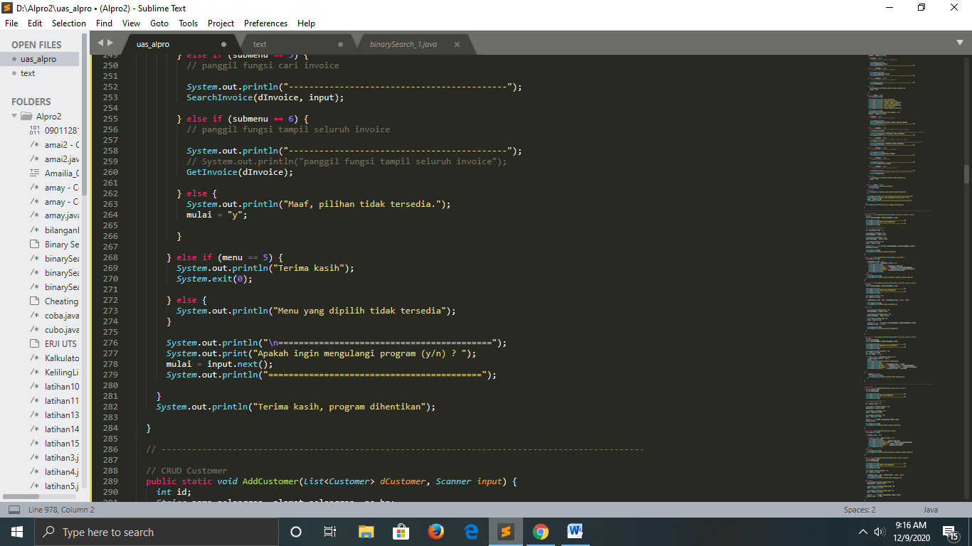

Penjelasan :

Pada codingan diatas, ketika perulangan menu crud untuk setiap object telah selesai maka akan masuk ke kondisi else yang akan menampilkan “Apakah ingin mengulangi program (y/n)?”, jika pemilik warung memilih y maka akan kembali lagi ke perulangan menu object dan kemudian ke menu crud. Untuk bagian codingan yang ada diakhir merupakan fungsi untuk menu crud yang input data pelanggan pada object pelanggan.

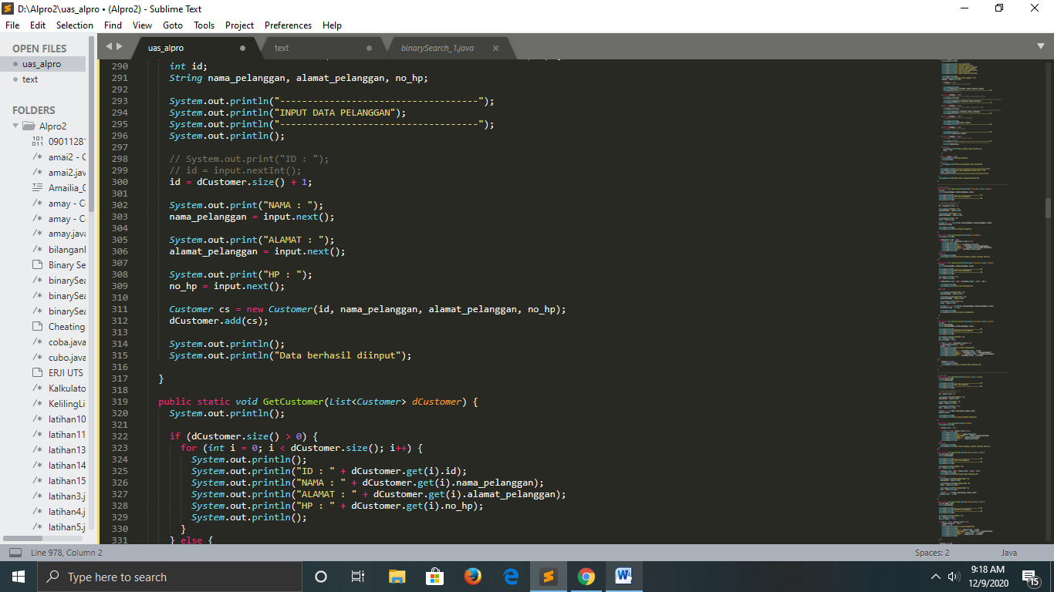

Penjelasan :

Pada codingan bagian paling atas, untuk menambah data pelanggan dengan method size program akan menampilkan tambahan data pelanggan. Codingan bagian akhir untuk menampilkan data pelanggan yang dicari dengan menggunakan method get. Dalam menampilkan data yang dicari ada 2 kondisi didalamnya jika indeks dcustomer yang dicari lebih dari 0 maka akan menampilkan data yang dicari.

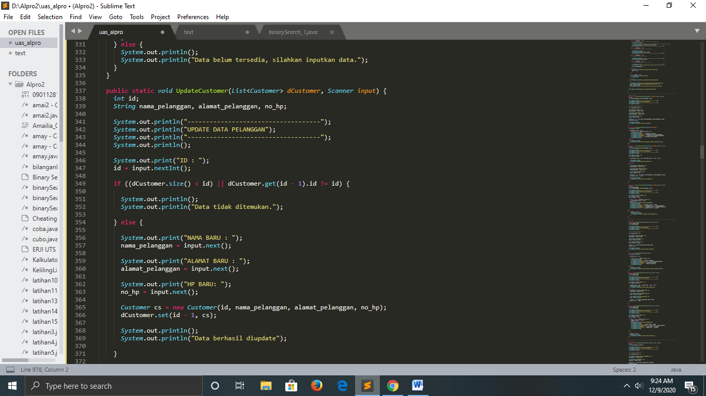

Penjelasan :

Pada codingan bagian atas lanjutan dari kondisi else dalam menampilkan data yang dicari. Jika indeks dcostumer kurang dari 0 maka akan menampilkan “Data belum tersedia, silakan inputkan data”. Untuk codingan setelahnya merupakan fungsi untuk mengupdate data pelanggan.

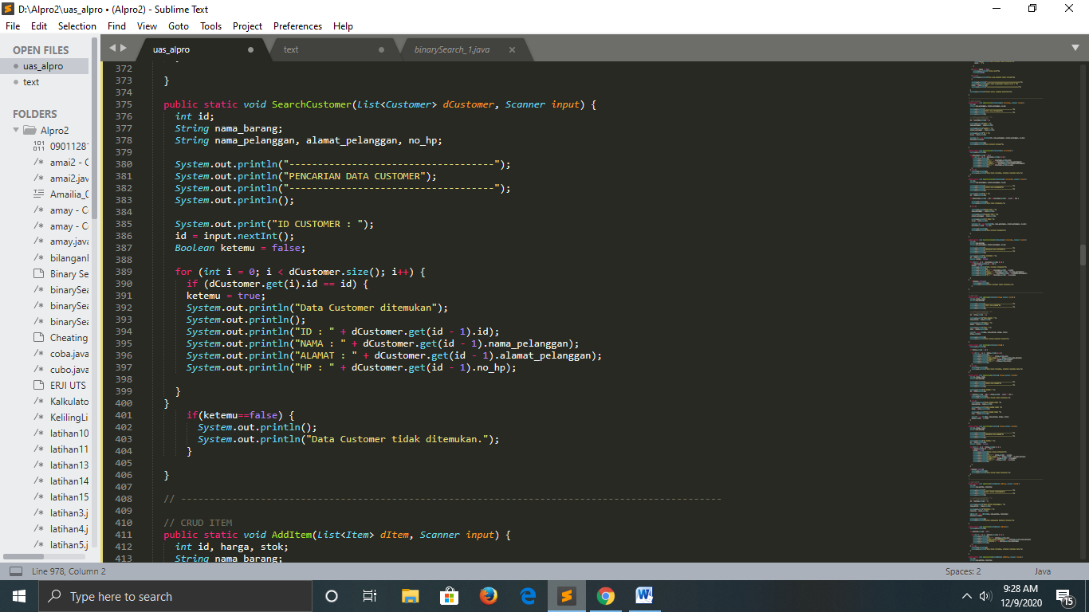

Penjelasan :

Pada codingan bagian atas merupakan fungsi untuk mencari data pelanggan yang menggunakan pencarian sequential yang didalamnya ada perulangan for, jika id yang dimasukan sama dengan id dcostumer yang telah didata maka akan menampilkan data yang dicari jika tidak, maka akan menampilkan “Data costumer tidak ditemukan”. Pada codingan bagian paling akhir merupakan fungsi untuk menambah data barang.

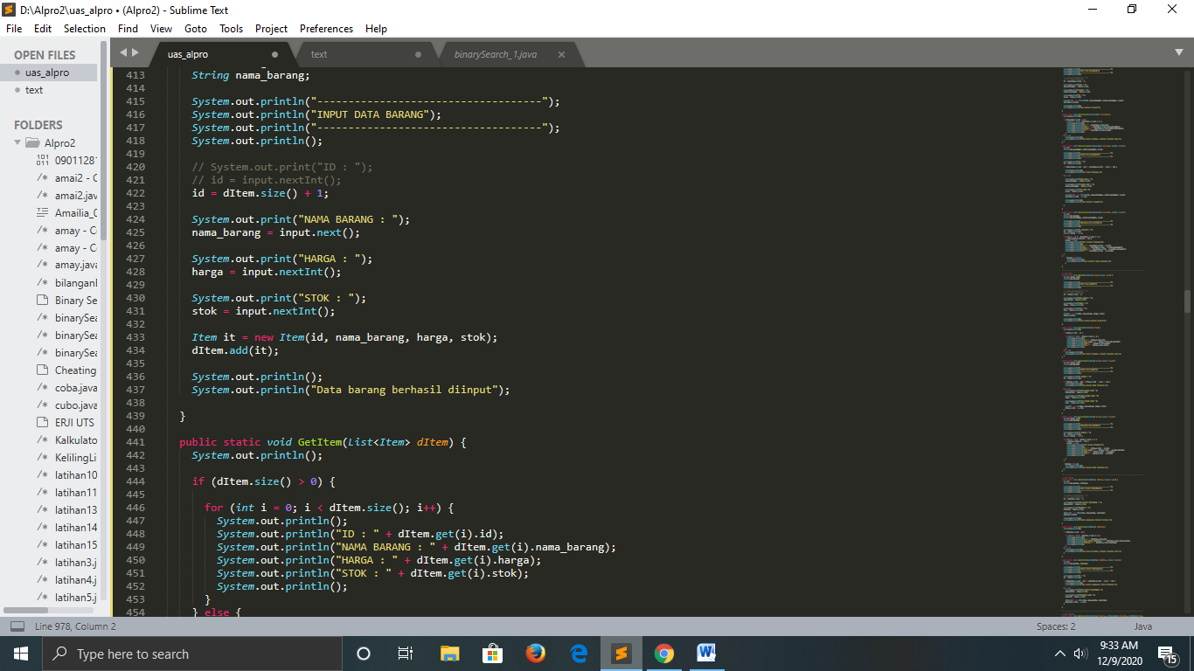

Penjelasan :

Pada codingan diatas lanjutan dari fungsi untuk menambah data barang. Untuk codingan setelahnya merupakan fungsi untuk menampilkan data pelanggan yang dicari oleh pemilik warung dengan menggunakan 2 pengkondisian yaitu if dan else. Jika indeks dItem yang dimasukkan lebih dari 0 maka akan menampilkan data yang dicari.

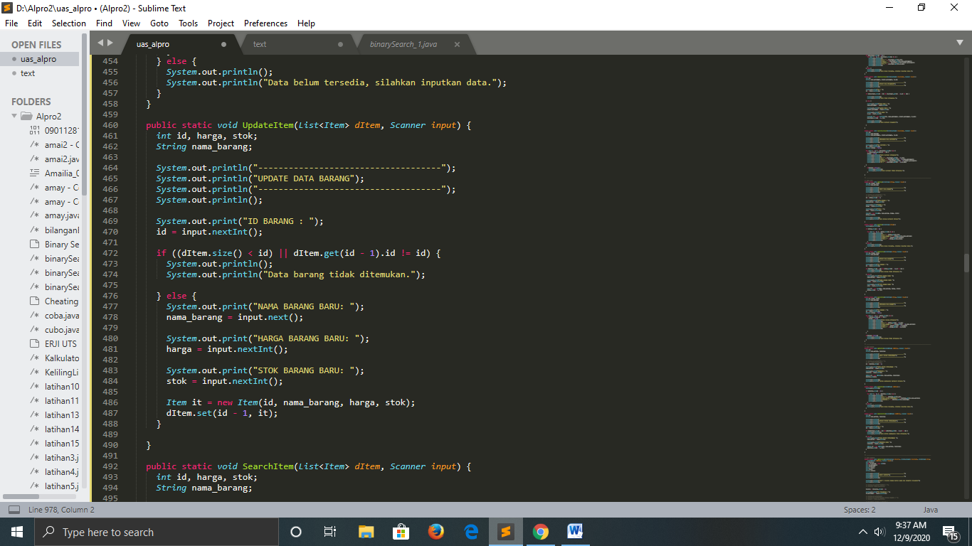

Penjelasan :

Pada codingan diatas dengan kondisi else untuk menampilkan jika indeks dItem yang dimasukkan salah maka akan menampilkan “Data belum tersedia, silakan inputkan data”. Untuk codingan setelahnya yaitu fungsi untuk mengupdate data barang dengan 2 kondisi if dan else. Codingan bagian akhir merupakan fungsi untuk mencari data barang.

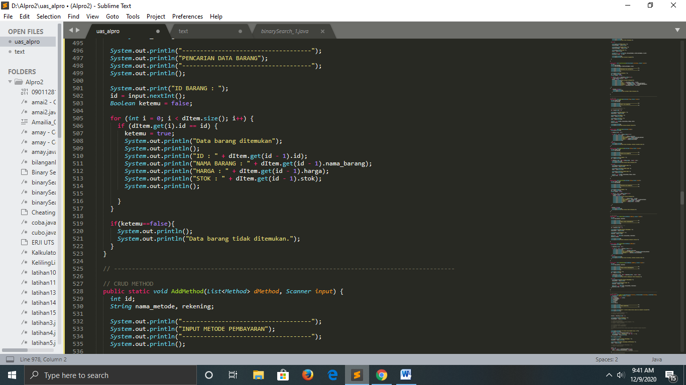

Penjelasan :

Pada codingan diatas merupakan lanjutan dari fungsi untuk mencari data barang, pencarian yang digunakan yaitu sequential. Untuk codingan dibagian akhir merupakan fungsi untuk menginput data metode pembayaran.

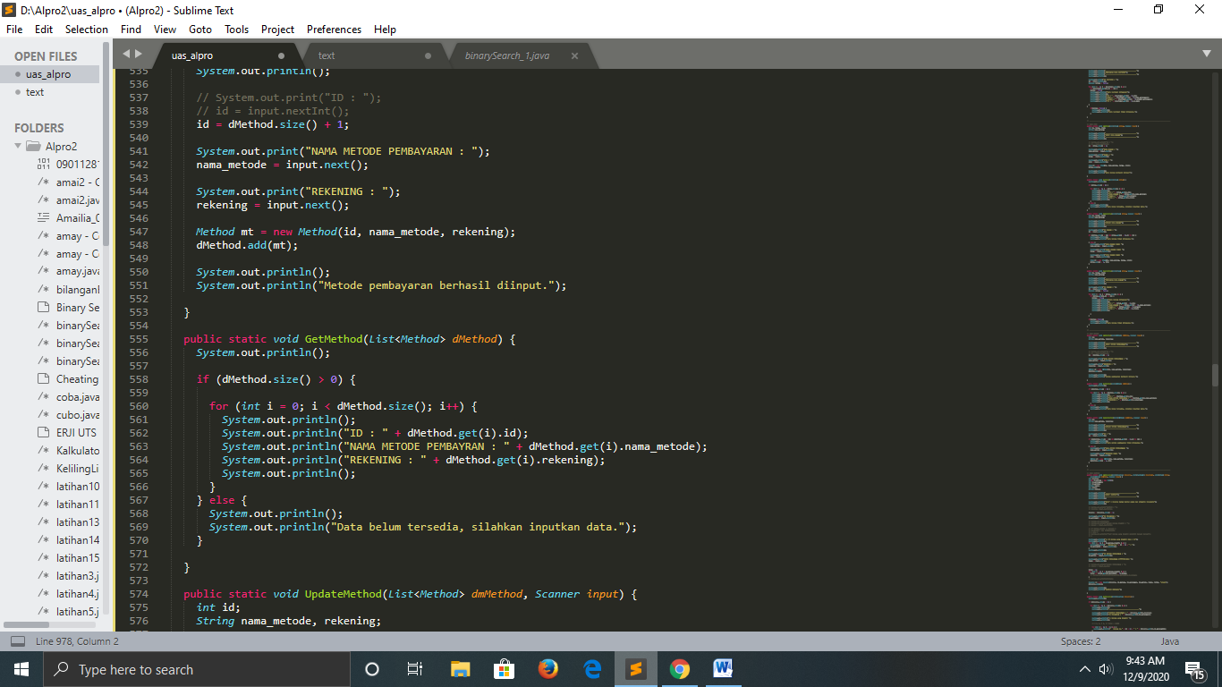

Penjelasan :

Pada codingan bagian atas merupakan lanjutan dari fungsi untuk menginput metode pembayaran. Untuk codingan setelahnya merupakan fungsi untuk menampilkan metode pembayaran yang dicari dan codingan bagian terakhir digunakan untuk mengupdate data yang ingin diubah.

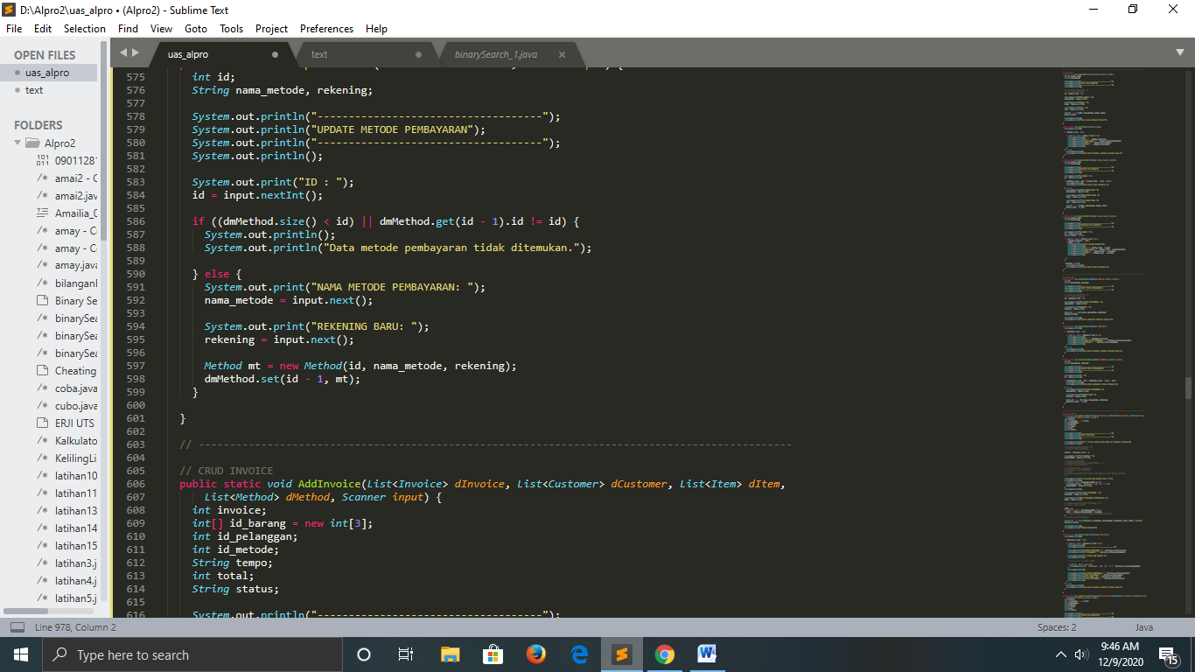

Penjelasan :

Pada codingan diatas merupakan lanjutan dari fungsi mengupdate metode pembayaran. Untuk codingan diakhir untuk menginput data tagihan.

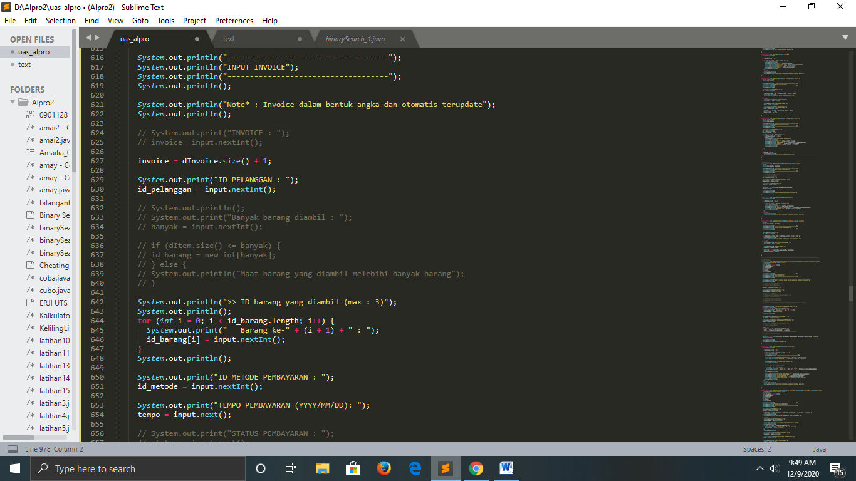

Penjelasan :

Pada codingan diatas yaitu fungsi untuk menginput data tagihan yang didalamnya ada perulangan for untuk menampilkan data yang diinput.

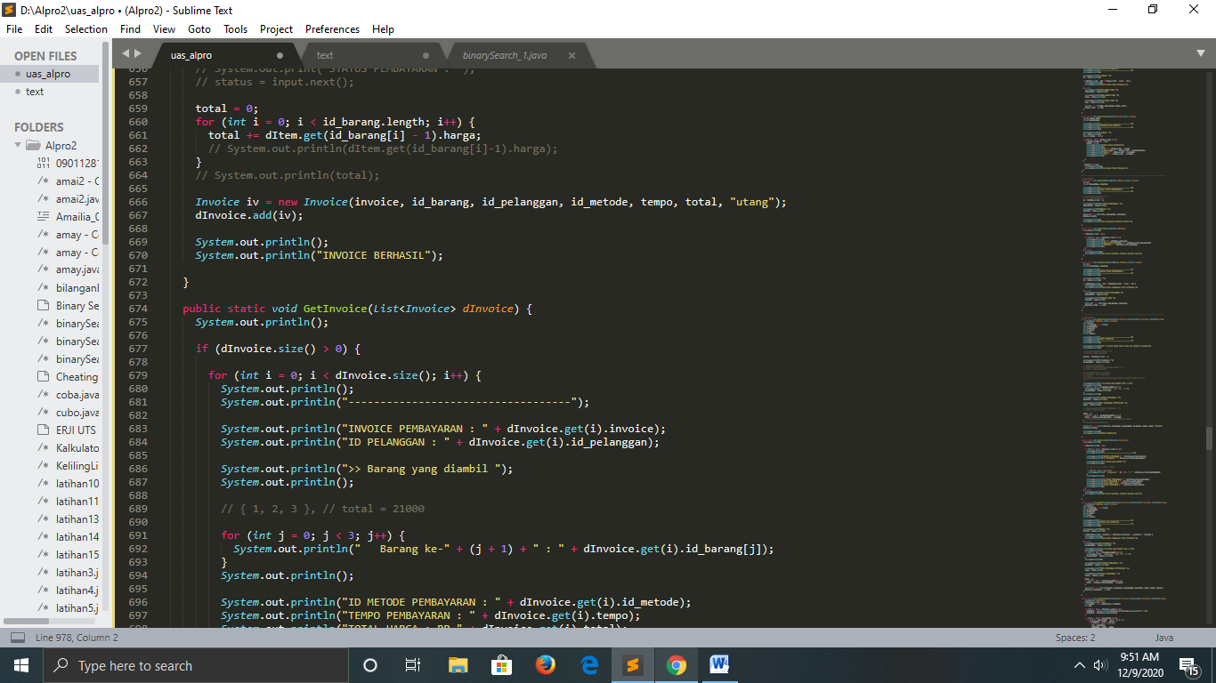

Penjelasan :

Pada codingan bagian tengah merupakan fungsi untuk menampilkan data yang ingin dicari yang menggunakan method get dan kondisi if dan else.

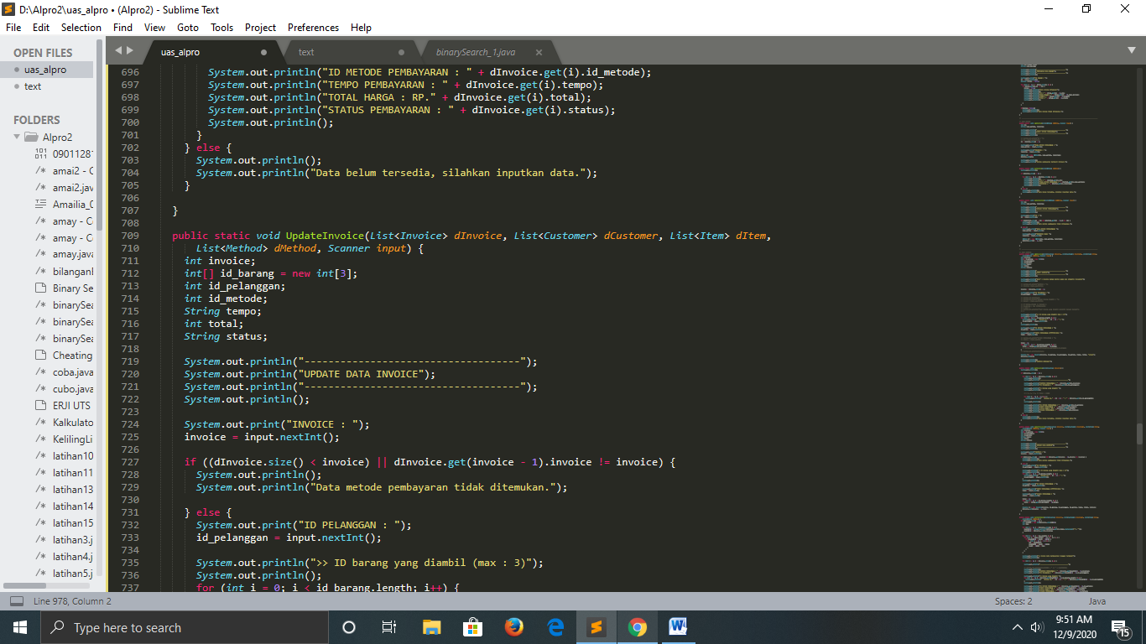

Penjelasan :

Pada codingan diatas merupakan lanjutan dari fungsi menampilkan data yang dicari, jika data yang dicari tidak ada maka akan langsung ke kondisi else dan akan menampilkan “Data belum tersedia, silakan inputkan data”. Codingan setelahnya untuk mengupdate data tagihan yang ingin diubah.

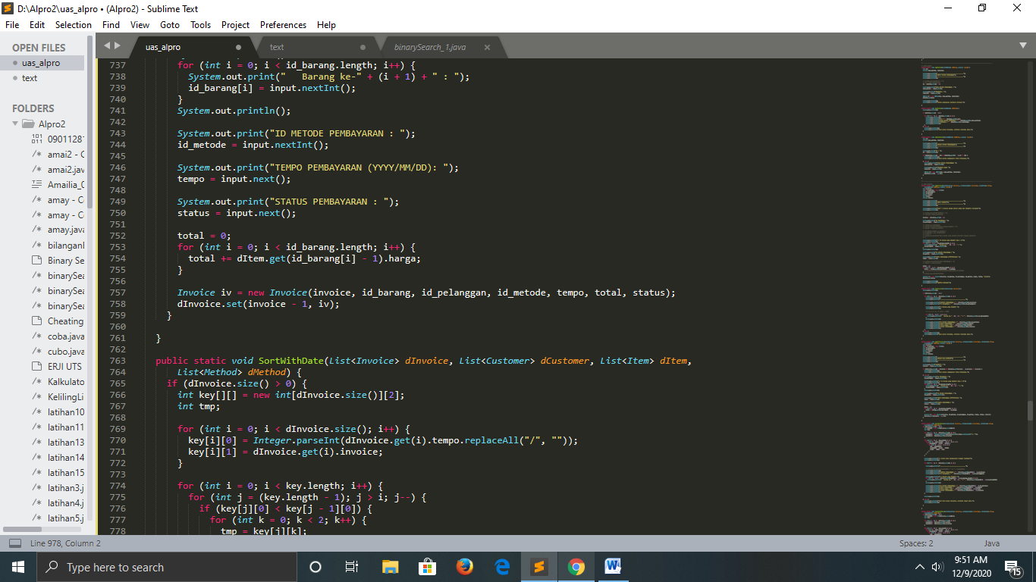

Penjelasan :

Pada codingan diatas merupakan lanjutan fungsi mengupdate data tagihan yang ingin diubah. Untuk codingan setelahnya merupakan fungsi untuk mengurutkan tempo tempo pembayaran berdasarkan tanggal.

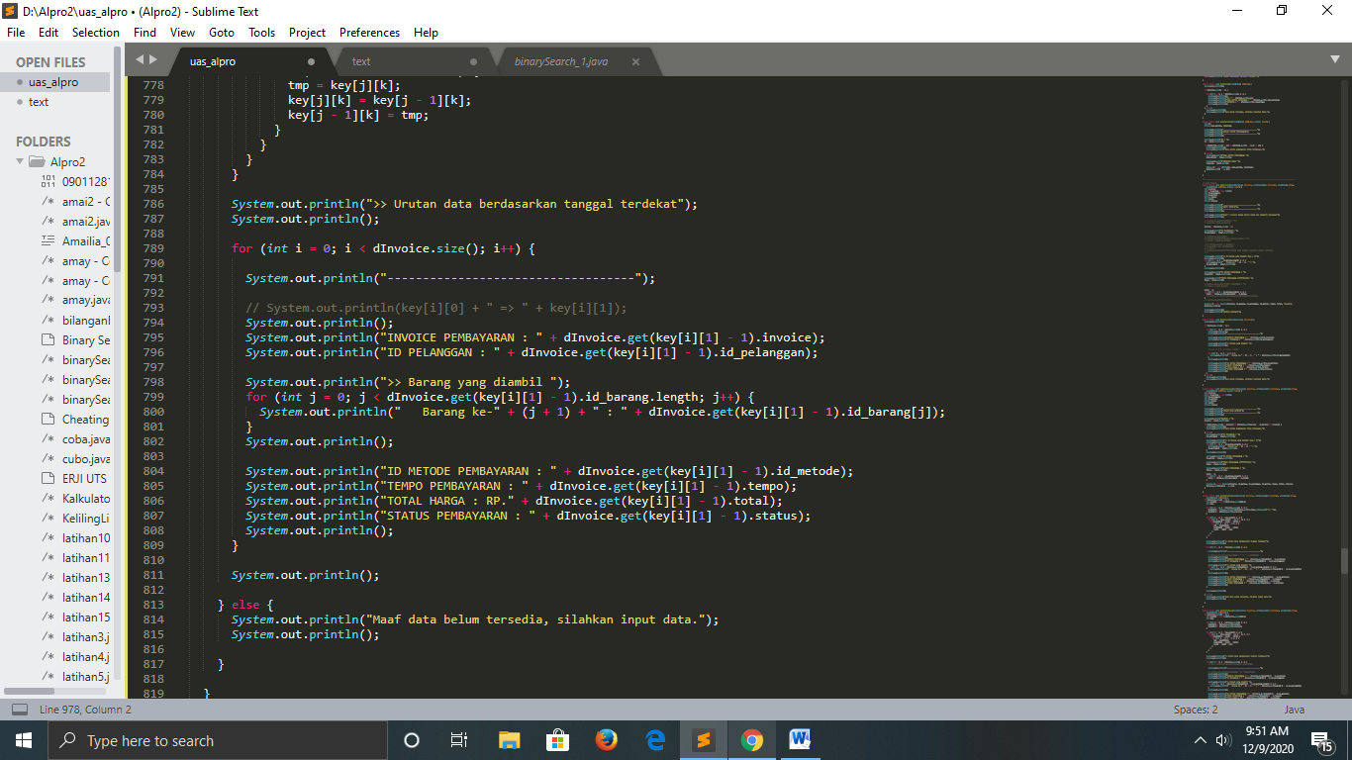

Penjelasan :

Pada codingan diatas merupakan lanjutan fungsi untuk mengurutkan tempo pembayaran yang paling dekat dengan menggunakan perulangan for untuk menampilkan urutannya.

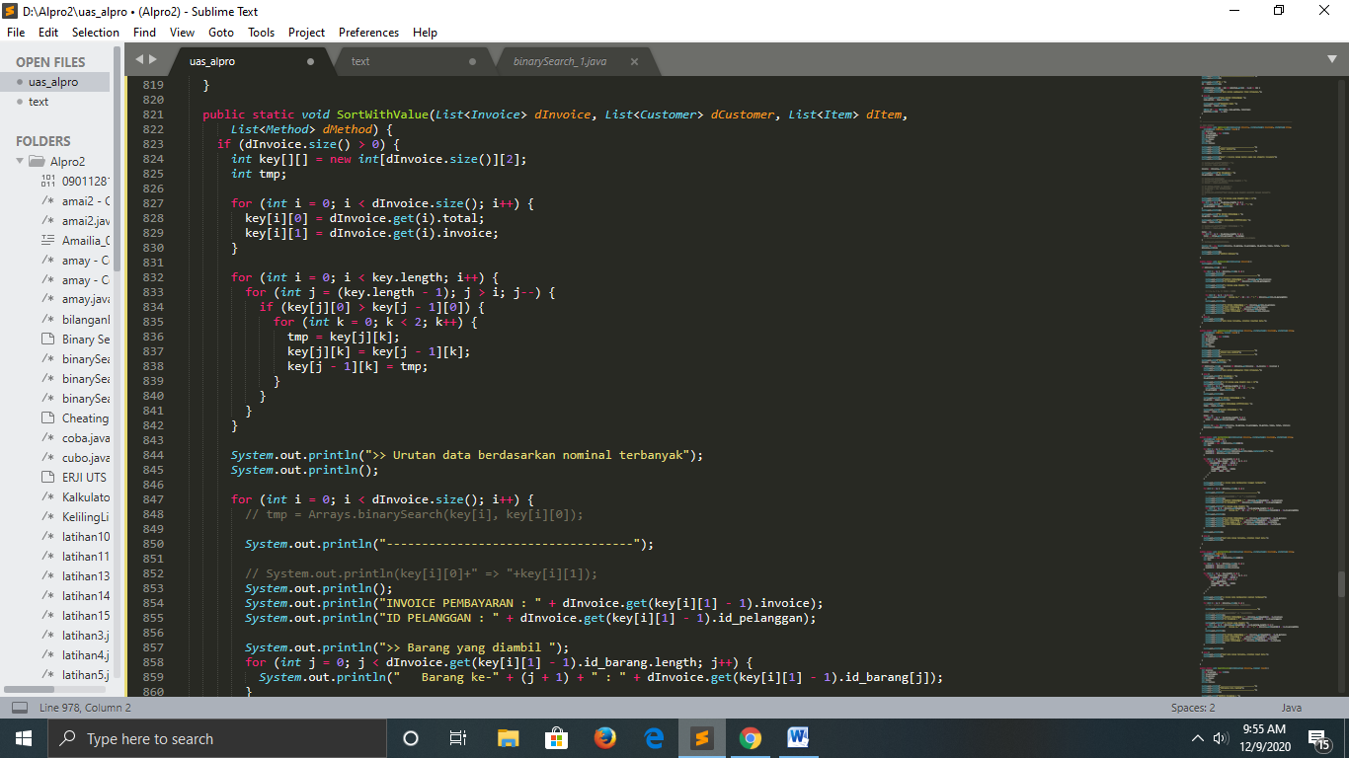

Penjelasan :

Pada codingan diatas merupakan fungsi untuk mengurutkan nominal hutang yang terbanyak. Untuk menampilkan nominal hutang tersebut digunakan perulangan for didalamnya.

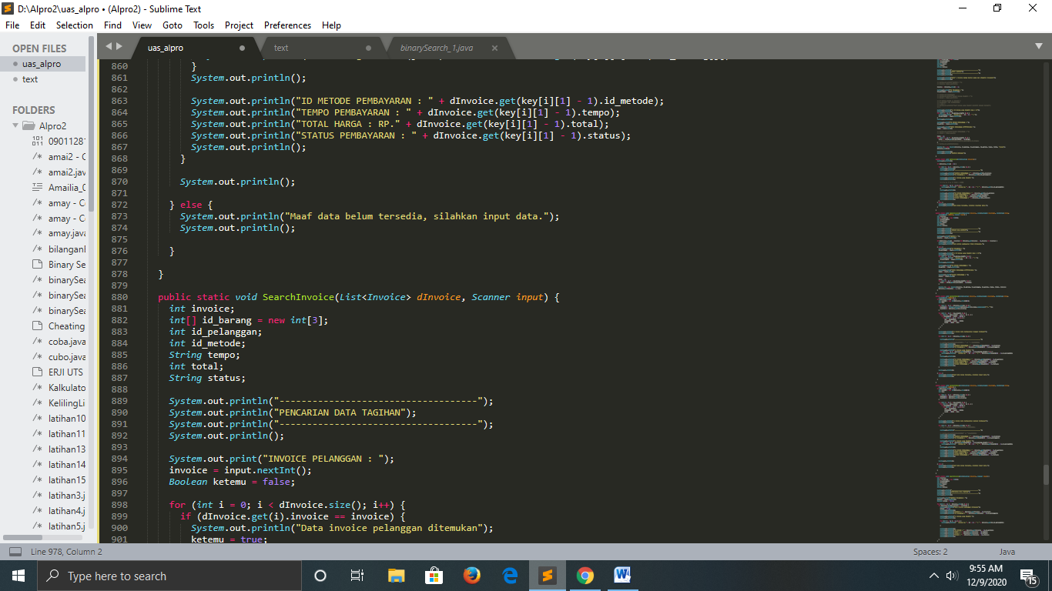

Penjelasan :

Pada codingan bagian akhir yaitu fungsi untuk mencari data tagihan yang ingin dicari oleh pemilik warung dengan pencarian sequential.

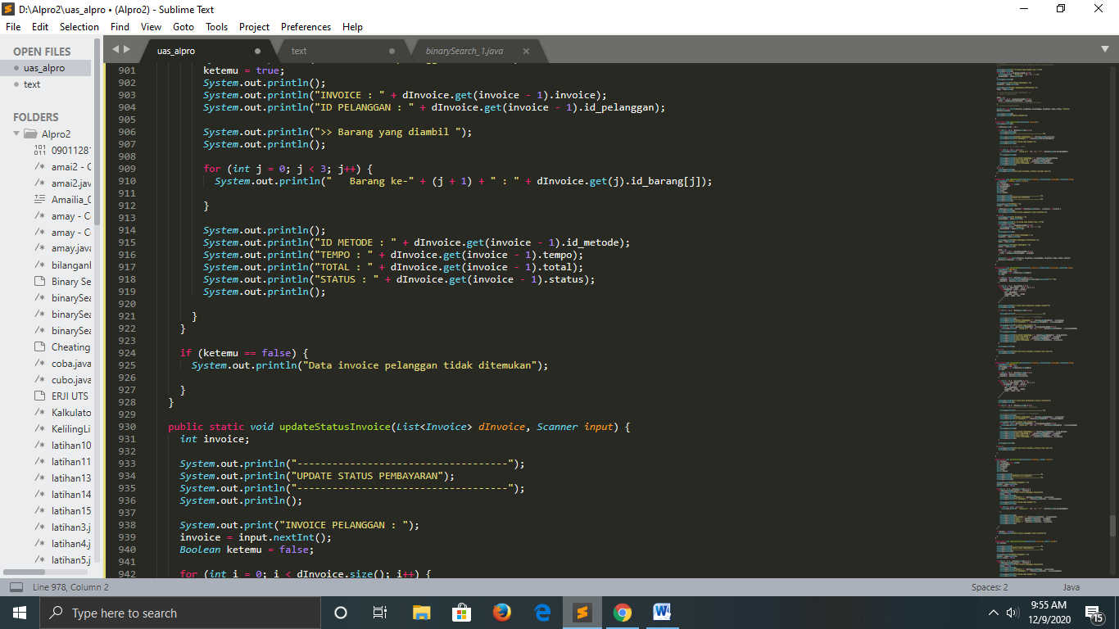

Penjelasan :

Pada codingan bagian atas merupakan lanjutan dari fungsi untuk mencari data tagihan yang ingin dicari. Untuk codingan setelahnya untuk mengupdate status pembayaran yang ingin diubah oleh pemilik warung, misalkan orang yang menghutang sudah melunasi hutangnya maka status pembayaran akan berubah menjadi lunas.

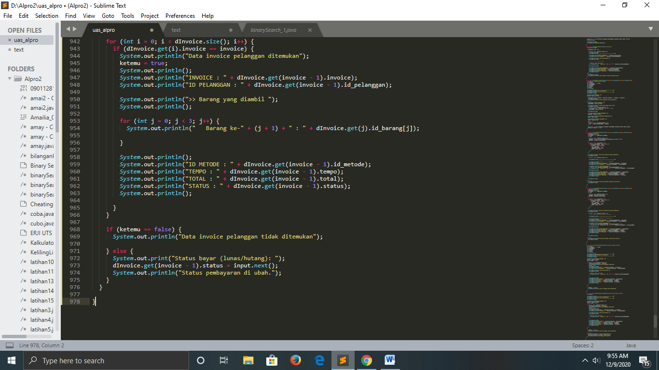

Penjelasan :

Pada codingan diatas merupakan lanjutan dalam mengupdate data tagihan.

Screen Shot Codingan dibawah adalah fungsi ADT dari object pelanggan, tagihan, barang dan metode pembayaran.

